Федеральное государственное образовательное учреждение высшего образования  
**«Армавирский государственный педагогический университет»**  
Психолого-педагогический факультет   
Кафедра: Психологии и коррекционной педагогики  
   
    
**Проектная работа**   
По дисциплине «Диагностика и коррекция детско-родительских отношений»  
   
**ТЕМА:**

Диагностика семьи с ребёнком 3-х лет с задержкой развития

*Направление подготовки: 44.03.02 Психолого-педагогическое образование*  
*«Психология и социальная педагогика»*

Выполнила: студентка 3 курса

очной формы обучения

Топтунова Анастасия Александровна

**Проект: Диагностика семьи с ребёнком 3-х лет с задержкой развития**

# Введение

Семья — ключевая среда для развития ребёнка, особенно при наличии особых потребностей. Ребёнок с задержкой развития нуждается в поддержке и адаптации условий воспитания. Диагностика семьи помогает выявить ресурсы и сложности, оценить уровень поддержки и эмоциональный климат.

# Цель и задачи проекта

**Цель:**   
Оценить состояние внутрисемейных отношений и выявить ресурсы и трудности в семье с ребёнком 3-х лет с задержкой развития.

**Задачи:**   
-Провести комплексную диагностику семьи.

-Изучить эмоциональное состояние родителей и других членов семьи  
-Оценить качество взаимодействия и поддержку ребёнка.   
- Сформулировать рекомендации для повышения семейного благополучия.

# Объект и предмет исследования

**Объект:** Семья с ребёнком 3-х лет с задержкой психомоторного развития.   
**Состав семьи:** мать (32 года), отец (35 лет), ребёнок (3 года).  
**Предмет:** Внутрисемейные отношения, эмоциональный климат, взаимодействие родителей с ребёнком.

# Методики диагностики

Использовались три основные методики:

**1. Анкетирование родителей** — оценка уровня стресса, удовлетворенности семейной жизнью, ожиданий и трудностей.

**2. Интервью с родителями** — глубокое изучение семейной ситуации и особенностей ребёнка.

**3. Наблюдение за взаимодействием** — анализ совместных игр и бытовых ситуаций.

# Проведение диагностики

Диагностика проводилась в несколько этапов:

- Предварительное интервью.

- Заполнение анкет и тестов.

- Наблюдение за игровыми и бытовыми ситуациями.

- Обработка и анализ полученных данных.

# Результаты

- Уровень стресса у родителей средний, с выраженными тревожными реакциями.

- Эмоциональная поддержка внутри семьи умеренная, отец менее вовлечён.

- Взаимодействие с ребёнком требует более структурированной поддержки и адаптации.

- Родители ощущают недостаток информации и внешней помощи.

- Отмечена высокая мотивация родителей к развитию ребёнка.

# Анализ и интерпретация

- В семье существуют зоны напряжения, связанные с неуверенностью в возможностях ребёнка.

- Низкий уровень вовлечённости отца влияет на эмоциональный климат.

- Необходима работа по снижению родительского стресса и повышению качества коммуникации.

- Семья обладает потенциалом для позитивных изменений при поддержке специалистов.

# Рекомендации родителям

1. **Психологическая поддержка:**

- Регулярно посещайте консультации психолога и специалистов раннего развития.

- Используйте техники релаксации и стресс-менеджмента (дыхательные упражнения, медитация).

**2. Вовлечение в развитие ребёнка:**

- Вовлекайте отца в ежедневные занятия с ребёнком и семейные обсуждения.

- Используйте адаптивные игры и развивающие занятия, учитывая особенности ребёнка.  
**3. Организация режима:**

- Установите стабильный распорядок дня с учетом потребностей ребёнка.

- Обеспечьте достаточный отдых и сбалансированное питание.

**4. Поддержка коммуникации:**

- Создавайте позитивный эмоциональный фон в семье.

- Обсуждайте переживания и успехи, поощряйте ребёнка.

- Обеспечьте коммуникацию среди сверстников.

**5. Социальная поддержка:**

- Поддерживайте связь с сообществами родителей особенных детей.

- Обращайтесь за помощью в социальные службы и специализированные организации.

# Выводы

Диагностика выявила ключевые аспекты внутрисемейных отношений, влияющих на развитие ребёнка с задержкой развития:

- Семья испытывает определённый уровень стресса, связанный с особенностями ребёнка.

- Отсутствие достаточной вовлечённости отца и ограниченная эмоциональная поддержка — основные проблемные зоны.

- При должной поддержке и организации семейной жизни возможна значительная гармонизация отношений и улучшение развития ребёнка.

- Необходим комплексный подход с участием специалистов и социальной поддержки.

# Программа работы для родителей с особенным ребёнком

**1. Психообразование:**

- Обучение особенностям развития ребёнка и методам поддержки.

- Информация о доступных ресурсах и услугах.

**2. Развитие навыков взаимодействия:**

- Практические занятия по играм и коммуникации.

- Тренинги по управлению стрессом и эмоциональной регуляции.

**3. Формирование распорядка дня:**

- Консультации по организации режима ребёнка.

- Индивидуальная поддержка в адаптации повседневных задач.

**4. Поддержка семьи:**

- Группы поддержки для родителей.

- Семейная терапия при необходимости.

**5. Мониторинг прогресса:**

- Регулярная оценка состояния ребёнка и эмоционального климата в семье.  
- Корректировка программы в зависимости от потребностей.

# Графики

Распределение вовлечённости членов семьи:

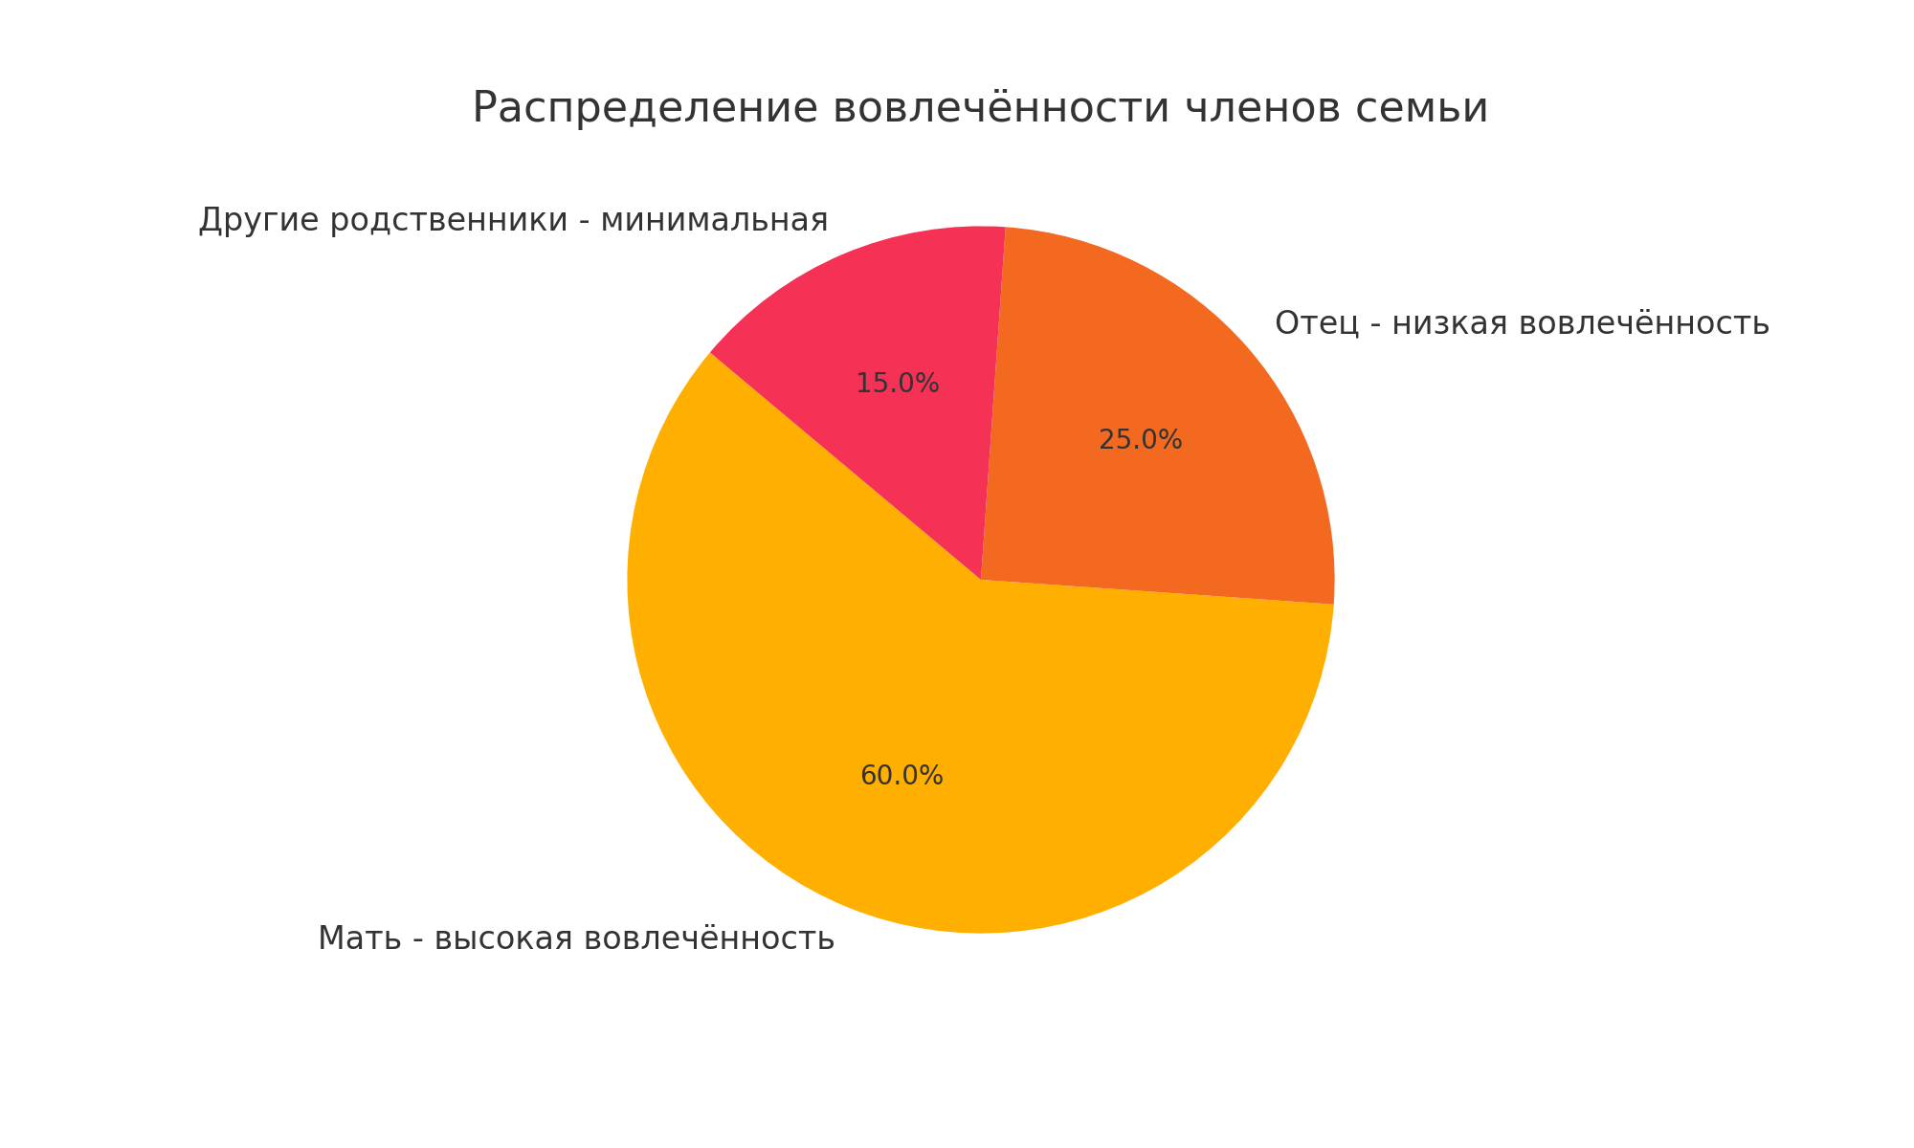

# Приложение 1. Анкета для родителей

1. Оцените ваш уровень стресса, связанного с воспитанием ребёнка:  
- Очень высокий

- Высокий

- Средний

- Низкий

- Очень низкий

2. Как часто вы ощущаете поддержку от других членов семьи?

- Всегда

- Часто

- Иногда

- Редко

- Никогда

3. Насколько вы удовлетворены вашим взаимодействием с ребёнком?

- Очень удовлетворён(а)

- Удовлетворён(а)

- Средне

- Неудовлетворён(а)

- Очень неудовлетворён(а)

4. Какие основные трудности вы испытываете в воспитании ребёнка?

_________________________________________________________________  
  
5. Какие методы поддержки для вас были бы полезны?

_________________________________________________________________

# Приложение 2. Интервью с родителями (ключевые вопросы)

1. Опишите особенности развития вашего ребёнка.

2. Какие главные проблемы вы видите в семейном взаимодействии?

3. Как вы справляетесь с эмоциональными трудностями?

4. Как вы организуете совместное время с ребёнком?

5. Какие виды поддержки или помощи вам нужны?

# Приложение 3. Наблюдение за взаимодействием

- Оцените, как родители реагируют на потребности ребёнка.

- Обратите внимание на эмоциональный контакт между родителями и ребёнком.

- Наблюдайте за структурой и содержанием совместных игр.

- Зафиксируйте признаки стресса или конфликтов.

- Оцените уровень вовлечённости обоих родителей.